### *Framework* 双城纪

Preface 序章

（一开始可以放介绍背景的视频。2321年。 字幕用那种打字机一个个呈现的效果）

人间何世，百年丘墟。

人口的过快膨胀注定了人类拓展星际殖民地的命运。然而星际旅行技术的发展却不甚成熟，空间和时间的距离让每个星球上都演绎出不同的故事。对于出生在这些星球上的新一代来说，地球遥远得像缥缈的梦，只在虚无的传说中出现了。

这里是B617—Alpha星球，一个远离地球的殖民地。这里的地表结构比母星简单得多，传说是因为多年前的人类肆意妄为触怒了神灵，受到了诅咒，各种变种生物也开始出现，侵害人们的生活。从此这个星球上的大陆一分为二，两座城池，两个世界——一边是昏暗，一边是光明。

很小的主角：

“我是星。

我出生在海的西岸。大家都知道这里是贫民窟。

我从小就是孤儿，但我有一个很照顾我的老师。他是远近闻名的贤者，据说他有机会去东岸生活，但他偏不去。要是换我我肯定早就去了呀！虽然我不是很明白原因，但我还是很感激他，因为他不仅关心我的生活，还教我知识！我知道这在西岸可是很难得的……只是他平时说话不多，对我也稍微有点严厉…不知道为什么，我总有种感觉，他好像是为了我留下来的？”

破败的民居内：

（老师坐着读古籍——其实就是我们这个时代的书 18岁的主角在一旁聆听教诲状。）

“今天是你成年的日子，我们便早些结束功课吧。”

“好的，谢谢老师！”

（主角赖着不走，嗫嚅状）

“还有什么事么？咱们今天可还得准备一顿稍微像样点的晚餐。”

“嗯…老师，其实我有一个问题想问您很久了……”

“你说。”

“据说您有机会离开这里，却没有走，是真的吗？”

（老师轻轻叹息了一声。）

“是的。你可知为何？个中原委，本想待你再长大些告诉你的…”

（？？？？？？主角大为震惊。）

“不过，也许是时候了。命数应在此刻。”

“你父亲与我是至交。我本非西岸之人，来此游历时遇到了你的父亲，便成为了好友。或许你不知道，你的家族历史曾经是怎样的光荣。”

（老师起身打开了一个密室。里面摆满了古书。他从书架上抽出一本纸页泛黄发脆的史书。）

“你的祖先是第一代来到这个星球的拓荒者之一，并且是其中的领袖。代代相传，

已是此地望族。他们带来了当时地球最先进的技术和文化，包括很多古书籍，让这个原本荒凉寂寥的星球很快繁荣起来。可惜，第四代族长一意孤行，违背了古书里的教诲和祖训，一味追求高速发展，让我们星球的环境遭到了巨大的破坏。神灵震怒，便在你的家族身上施加了诅咒。天地为之震颤变色。不仅是你家，当时所有参与的人永世不得离开这片废土。这注定了你一生的命运，也关系着西岸所有人民的命运。”

“那…那我的父母呢？”

“解铃还需系铃人。诅咒必须由你家族的人才能解开。而你的父母…”

(老师望向远方，眼底满是哀伤)

“在寻求解咒的艰险途中，他们不幸遇难身故了。他离开前对我唯一的嘱托就是照顾好你。”

（老师啪地合上书）

“这么多年过去了，我想我没有辜负他。想来，他若泉下有知，也可以瞑目了。”

（密室的门缓缓合上）

“既然时机已经来到，你也是时候去那个地方了。”

提示：下面请前往城中的圣所。门口告示牌上写着：只有成年的公民才能进入，闲人无事不得擅入。

主角在门口犹疑徘徊，被神父认出，请入。

大殿空荡。

几根蜡烛在石台上，被风吹的倾斜，蜡油横溢涌出，透明红色的瀑布。

一块不起眼的纪念碑矗立中央的台阶之上。

时间似乎在此永恒地凝固，消殒如尘。

哀悯不尽，死生无绝。今生从未有过的体验。

可眼前的碑是那么小，与其说是为了纪念，不如说是为了忘却。

神父缓缓开口：“它是为了纪念像你的父母一样勇敢的人们而建的。只是被诅咒并非原善，所以不能立太大的功德碑。孩子，把手放上去试试。”

我迟疑了一下，缓缓伸出右手。触摸到碑面的一刹，它突然发出了幽幽的亮光。随着光变得越来越亮，我阖上眼，任由意识被引入茫茫星海。在那里，我见到了爸爸妈妈。我们愉悦地谈论着一切，过去、现在和将来，我在一瞬间经历了人事代谢，遍览了古纪神明。

再睁眼的一刻，我已不是我，我还是我。

碑上忽然弹出一个小小暗格，里面盛着一个精致的小盒，颜色竟鲜亮如初。

（恭喜玩家获得父母留下的遗书。已放入背包，请妥善保存。它将为你指明前方的道路。）

（展开信纸的动画）

“吾儿：

若你能看到这封信，说明你已平安长大。很抱歉，我们没能陪伴你的成长。替我向你的老师道谢吧。此刻你应该已经知道，你从出生时就背负着怎样的使命，注定了你和别人不同。我们整个家族的几代人，都将生命献给了寻找破局之法。这是拯救西岸生灵的慷慨壮举，也是替祖辈赎罪的因果报应。这条路异常艰险，我们无法预料在前方等待你的是什么，但我们知道一定有成功的可能性。我们已经找到了破解的关键，那就是碳中和。可惜我们的时间不多了。孩子，我们没有什么能留给你，唯有希望。记住，希望是这个时代最宝贵的东西。爸爸妈妈永远为你骄傲。”

我感到温热的泪水不受控制地流下。掉了魂似的，我不知道自己是怎么走出了圣所的，也不记得是怎么走回家的了。再低头看时，原本晶亮的小盒竟已变得黯淡，那上面唯一闪着亮光的，是泪。

老师：“看来你已经知道了。出去走走散散心吧，时候不早了，帮我到酒馆去买瓶酒吧，今晚咱们庆祝一下。记住，和Charlie说只要叫‘水星爆破’的那一种。”

主角皱了皱眉，但还是前往了酒馆。

往往在夜幕降临的时候，酒馆里最为热闹。形形色色的男男女女，都到爱挤到这热闹里栖身，仿佛酒精是万能的药水，能让人醒来时忘记各人生活的真实、琐碎与惨淡。

我与一众红男绿女擦身而过，径直走向柜台。之前我从没来过这种地方，这里让我感到不舒服。

酒馆的老板看起来醉得厉害，高大的身体瘫软在椅子上，不知为何在柜台后却显得有些孤独。我借着朦胧的灯光试图仔细打量他，发现他高鼻深目，面孔轮廓分明。不过在这个时代，这些特征早已混杂出现，普遍得毫不出奇了。

他闭着眼，突然大声念诵起来，喃喃自语似的：

“Curse, bless me now with your fierce tears I pray.

Do not go gentle into that good night!

Rage, rage against the dying of the light！”

说罢他像用尽了所有力气似的安静下来，只是两眼仍痛苦地闭着。

待我走得足够近时，他瞿然开目，把我上下打量了一下，他目光里似乎有什么东西，让我十分拘束。

他把酒水单往我面前一推：“小伙计，第一次来吧？看看想来点什么？”随即起身帮别人调酒去了。

我扫视了一遍酒水单，发现没有老师要的那一种酒，于是对老板说道：“我要点一瓶“水星爆破”，这单子上怎么没有？”

他手里的动作顿了一下，疑惑地看向我：“你说什么？”

“我要买Mercuryblast。”

他的嘴角不易察觉地抽动了一下。

“你是怎么知道的这种酒的？”

现在他看上去完全清醒了，挥手示意我跟着他过去。

我向他解释了我的老师是谁，他微微颔首：“这种酒是为一个特殊场合准备的，我们一般不轻易示人。既然是你的老师问我要，自然可以，不过，你得先帮我做件事。”

说着他掏出钥匙打开了一扇古旧的门。

（Attention！！！这里应该是打怪任务，我不会设置了！因为还要考虑到逻辑通顺，打完怪获得一个碳中和碎片残卷，而且应该是有魔力的那种。你负责补写好哦！）

自从阅读了那一角残卷之后，我开始彻夜难眠。家族、使命、救赎……这些字眼不断在我脑海里翻腾，间或我还能梦见父亲和母亲在呼唤我，我却怎么也去不到他们那边。醒来后我忍不住琢磨，他们说的“我们的时间不多了”是什么意思？一阵前所未有的紧迫感几乎要将我淹没。于是我又央求老师，让我阅读更多密室里书籍上的相关内容。不知多少个日夜过去，某一天，我觉得我似乎准备好了。我不再半夜从噩梦中惊醒，不再被自己的身世与使命困扰。我坦然接受了我自己，也准备好面对未知的未来。我忽然意识到，往日老师对我的教育，似乎都是为了这一日的到来。

提示：（在出发之前，先去商店里采购些必需品吧！）

老板：“欢迎光临！这里是整个镇上商品最全的商店，随便看一看啊，我们正在促销，千万别错过！”（内心os:什么啊，原来是个小屁孩，亏我还接待这么殷勤……”转身去接待其他顾客了。

(这里要买什么你也想一下，简单补充一下这里的对话，应该不难吧！总之就是这个老板比较势利，看我最后买了超级多眼睛都亮了，又变得非常殷勤)

注：

这个游戏名字是我瞎想的，因为感觉这个游戏设定主要在一个星球上的两座城，两个大陆，两个世界。为了使这个世界独立我还强行加了“星际旅行技术不成熟”这个点…不合理还可以改哈。

别问主角为啥临时叫这个，问就是当时在听夜航星。

我把父亲改成了老师，感觉使命色彩更沉重，老师的年纪应该比较大了。

不过我这个设定中的有神论色彩会不会有点重……不过我感觉很多游戏都这样啊。

纪念碑那一part 我试图故意变换文风 揉杂基督教和佛教因素 因为我觉得那个世纪一切都是混杂的 只是我还不好意思让人讲英语哈哈哈哈。设置这个其实是希望他早日成熟

写到希望那边我又玩梗啦哈哈哈哈 第二次致敬大刘

有条件你可以算一算给遗书加个日期

反正这个游戏的时间线我已经混乱了…

第一个part写完啦！撒花！

（采购完物品之后画面从商店切回。）

你在众人的目送下，向老师道别，肩负着所有人的希望出发了。

# Part 2

我已经连续走了好几天，早已疲惫不堪。这附近气候变得越来越恶劣，户外几乎已经难以生存。此时望见不远处有一座破败的绿堡。似乎是旅程中可以落脚的第一站。

回头望了望，家乡遥远，天色已晚。我似乎也没有选择了。

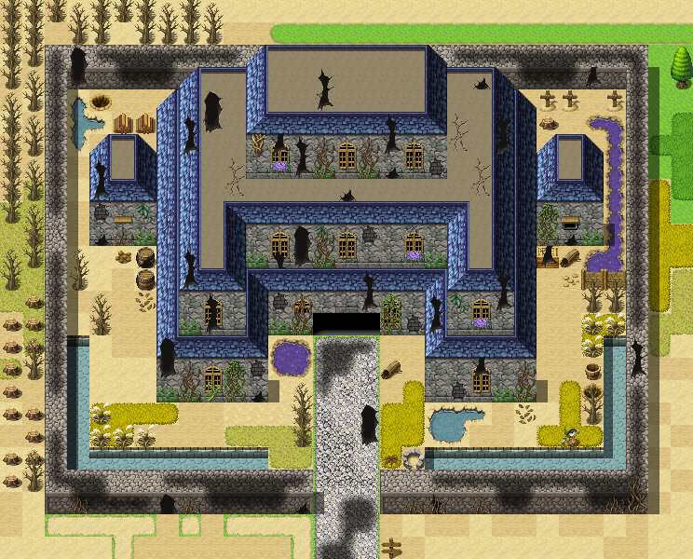

虽然这座城堡外表看上去有些阴暗，过度的疲劳让我不得不硬着头皮走了进去。

大厅内十分昏暗，我缓慢前行，一边打起手电观察周围。穹顶极高，隐约可见过去富丽堂皇的壁画已被灰尘覆盖了大半，地面似乎都是尘沙，四周寂静无声。

当我终于走到大殿中央时，发现正中凹陷了下去，浅池似乎包围供奉着一块石碑。我正准备凑近看时，才刚迈出一步，忽然感到一阵侵袭骨髓的寒意，大厅门不知何时已经关上，脚边却分明有阴风阵阵，带来一股奇异的香气。

我毛骨悚然，紧闭双眼，深吸了一口气。再睁眼时，发现身边虽是相同的景物，却是曾经繁华的景象，人和物都历历在目，但又以极快的速度逐渐凋敝恢复到了现在的状态，不过几秒的时间一闪而过。我揉了揉眼睛，眼前一切正常，我却开始怀疑这里的真实性。

我快步走到池中，拂去石碑上厚厚的灰尘。碑文逐渐显现，字迹华美却如同用鲜血写成般殷红刺眼：“远来之客，你必须做出选择，方可追寻往日荣光。”

（玩家选择后弹出不同提示：

走左边至暗红色地毯区域，进行战斗

走右边至暗红色地毯区域，进行答题

无论哪一边，任务结束后，均至下一层）

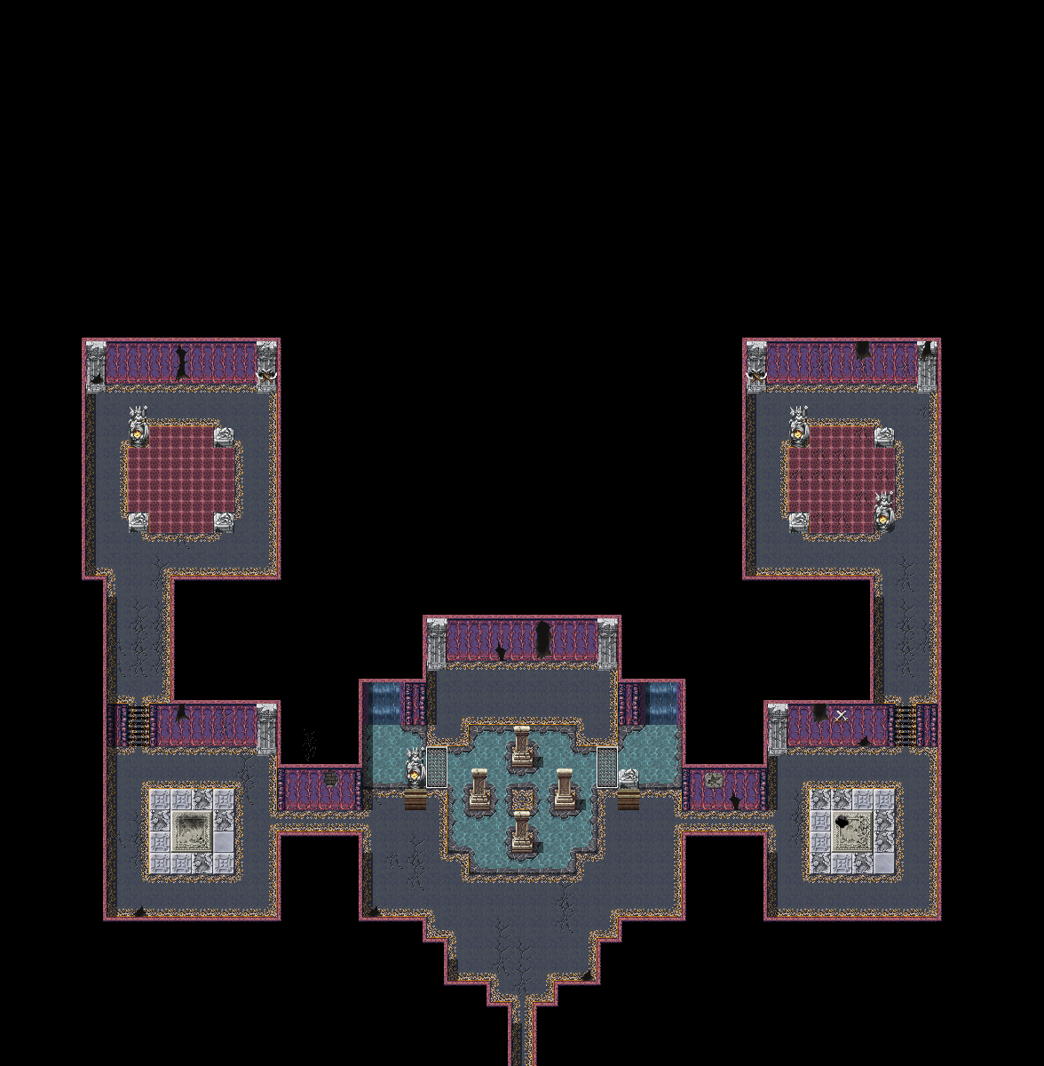

总算成功了。我长舒了一口气。

我环顾四周，身边已不复刚才阴暗残破的景象，但仍能看出富丽外表下潜伏着凋敝的危机。

奇怪的是，刚才的碑文隐去了，银色的新碑文逐渐浮现，告诉了我这里曾经发生的故事。这个曾经盛极一时的王朝是如何被自己毫无限度的发展方式所害，最终被埋葬在了一场尘沙之中。王族的怨灵盘桓于此不肯离去，等待将他们的教训昭告后人，并取得后世的原谅之后，方可超生。

（提示：选择左右 进入下一层）

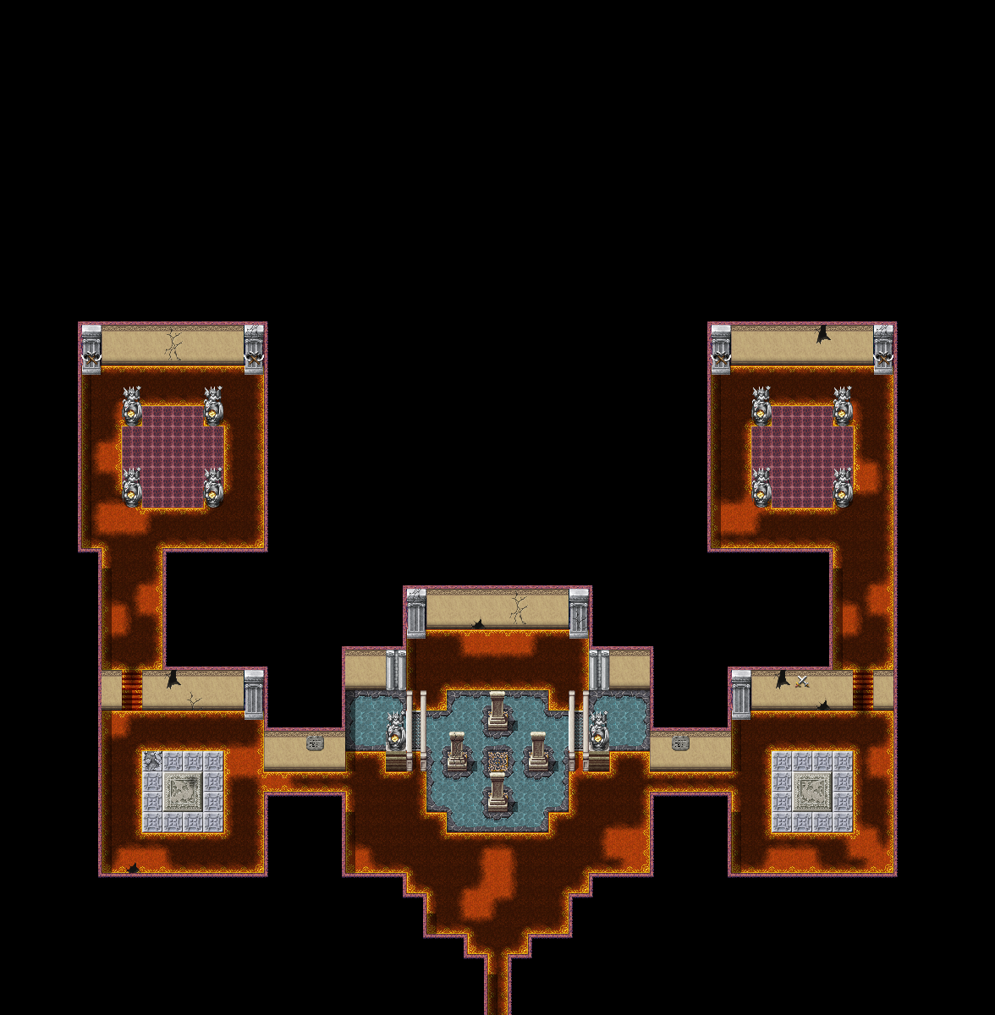

当我真正置身于曾经繁盛的大厅时，我花了好一段时间说服自己的眼睛。出生在这个时代的我何曾见过这样的繁华景象，原本以为都是史书里记载的旧梦，如今却真真实实呈现在我的眼前。虽然知道来来往往的人都是幻影，我仍难耐追慕、艳羡与惋惜之情。碑文忽然再次改变，焕然一新，雕金镂刻，泛着全盛时期的光彩。原来我已经通过几次考验了解了该国的历史，具备了进入最后一关的条件。

（提示：选择左右 进入下一层 完成任务）

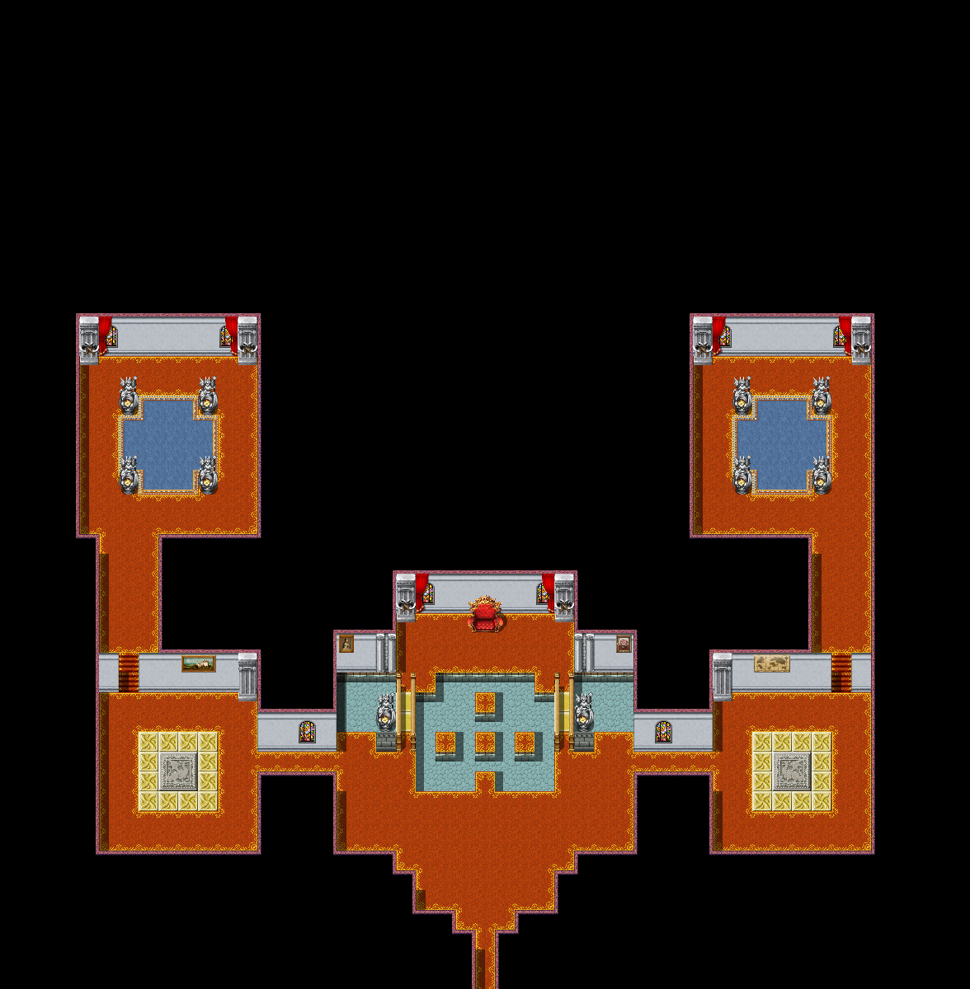

再次睁眼的时候，一切都一如我来时的模样。空气中浮动着尘沙，仿佛凝固着时间。所有过往的繁华都是一场过于真实的幻觉，让人几乎不愿醒来。只有那块石碑，还闪烁着幽幽的蓝光：

“恭喜您，远道而来的客人。我们预见到了您的到来，将带给您的子民未来，也赋予我们自由。这是我们能给您的唯一礼物，属于我们的教训。”

我正恍惚间，石碑忽然摇晃起来，轰然裂开。

（获得碳中和碎片+1）

“请原谅我们。”

“I forgive you all.”（对不起真的又致敬魔戒了啊啊啊啊啊啊）

话音刚落，忽然感受到笼罩在整个大厅的阴森氛围消逝殆尽。连风都消失了。只剩寂静，无边的寂静。我再次出发了。

# Part 3

### 游戏流程：

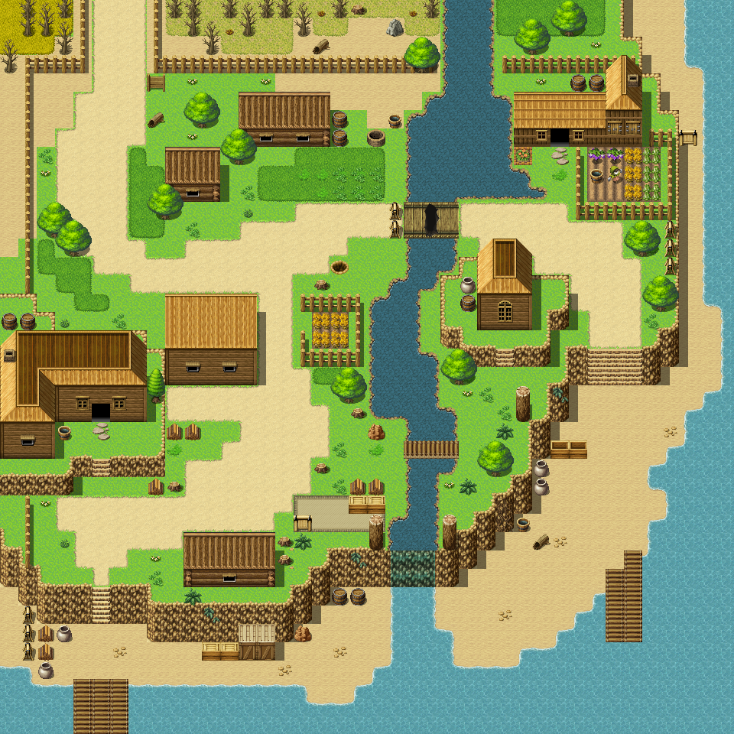

“碳，中，和......似乎一直是它，引领着我前进......它是一切的根源么。它的奥秘究竟是什么呢......”

几天来这个词一直盘桓在我脑海，直到一个海中小岛忽然出现在我眼前。

这是我渡海的必经之路。

（玩家前往海中孤岛）

奇怪的是，这里的环境并没有我想象的比陆地上好多少。通过和岛民的交谈，我对这里有了朦胧的了解。但由于语言交流的障碍，他们引我去了族长家。据说她精通各种语言。

（进入图中西半岛高地，开门的屋子）

族长是一个满头银发的老人，她对我的到来似乎并不吃惊。

“你和你的父亲很像。”她说话并不带岛上口音，使我一惊。

“您......您都知道了？” 她微微颔首。

“那么，请您助我渡海吧！”

她并不回答，只是慢慢地说：“你知道吗，这座岛从上古起就天然地被分割为东西两部分。东半岛临近东大陆，近水楼台，因而也了解到他们的思想，对碳中和知之甚多。而西半岛则不然。沙化正逐渐侵蚀着我们这个可怜的小岛。东半岛的居民以河为界，不与西半岛来往，认为借此便能不受影响。所以以岛为界，历来不可随意跨越中间海域。但是想要跨越大洋，只有从右半岛离开。”

“那我该怎么让东半岛的人愿意帮我？”

“据说，沙化的源头在西半岛上端（图中红色箭头所指），是一个迷阵。里面有可怖的怪兽。进去的人从来没有出来过，其中，包括你的父母。但这是你的使命，只有通过迷阵，你才能获得东半岛人一直在寻找的珍贵资料，从而获得帮助。”

我沉默了几秒，重重点了点头。

她进屋取出一个被层层包裹着的物件，待它取出时，我惊呆了。

“埃兰迪尔之剑！”

“是的，孩子，你身上也承载了我们西半岛的希望。祝你好运。”

利剑开刃，寒光锋芒。

我收剑入鞘，攥紧了拳头。

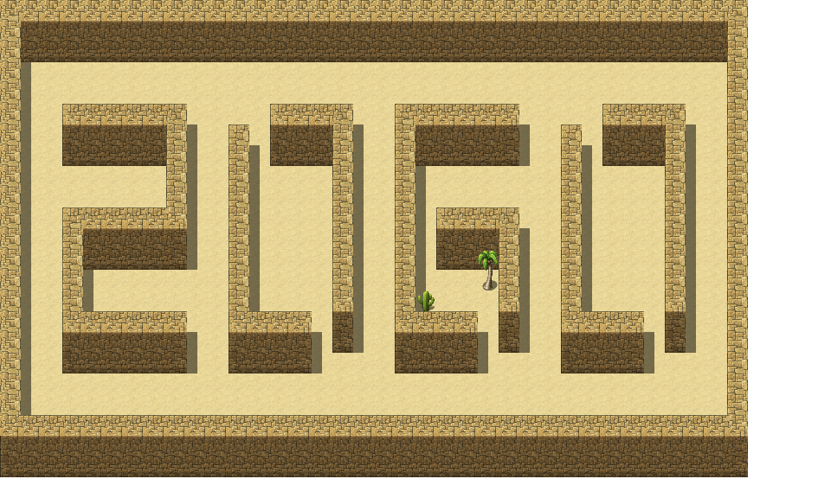（为什么是2060？不是已经过了几百年了嘛？还是这是什么我不知道的设置嘛，不然2021政府工作报告能叫上古？）（这里把文件给掉了，那最后大boss处还能拿什么？）

（开始你的游戏设置，主角完成迷阵，智斗恶龙之类？获得碳中和有关的上古纸质文件（政府工作报告？）

我们花了很久的时间研读这份珍贵的文件（碎片），终于了解了来自上古的科学治理智慧——碳中和，也真正理解了它的内涵。族长意识到东西两岛早该联合，于是时隔多年，以西岛族长的名义，她要求与东岛领袖面议。亲眼目睹先人古老智慧的遗存时，东岛领袖也被深深震撼了。他明白了共同治理的必要性，并深感于我的勇气，为了感谢我的付出，愿意送我渡海，继续追寻。

主角穿过（图中红圆标记的）桥，从右半岛的码头乘船离开。（如果不完成迷阵，桥上有卫兵禁止通行）

### Part 4

### 游戏流程：

我迎着海风站在甲板上。

传说大海的构成，三分之二是孤独，三分之一是梦想。

洋流下面藏着暗礁千仞，飓风后面掩着碧空万里。（这里致敬蚍蜉渡海：）

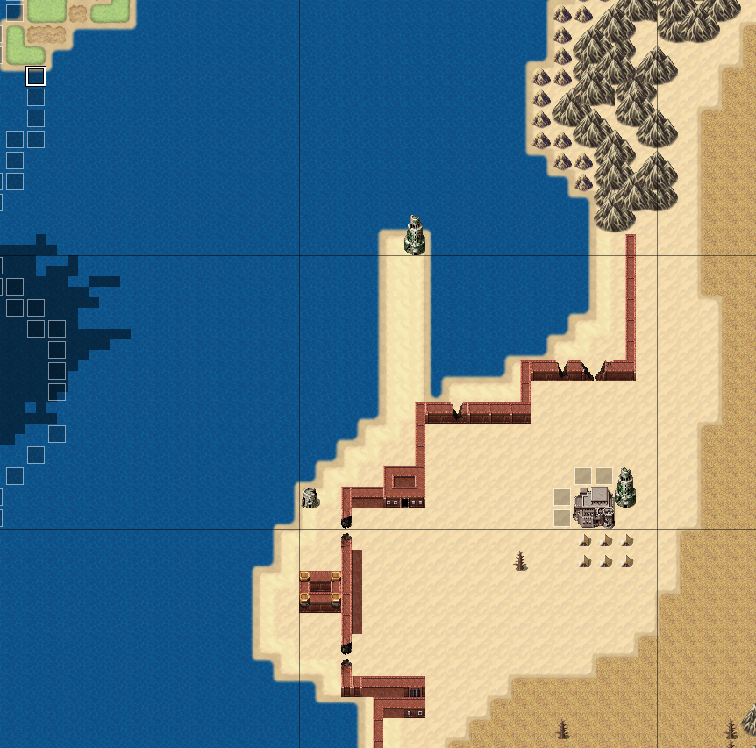

一路无话。我顺利从码头登上了东大陆——我当时不知道，但这其实是百年来第一次有西岸人踏足东岸。

（提示：穿过破损的城墙的缺口，来到东岸一处要塞。从蓝色箭头处进入。附近是游牧民族活动的区域。）

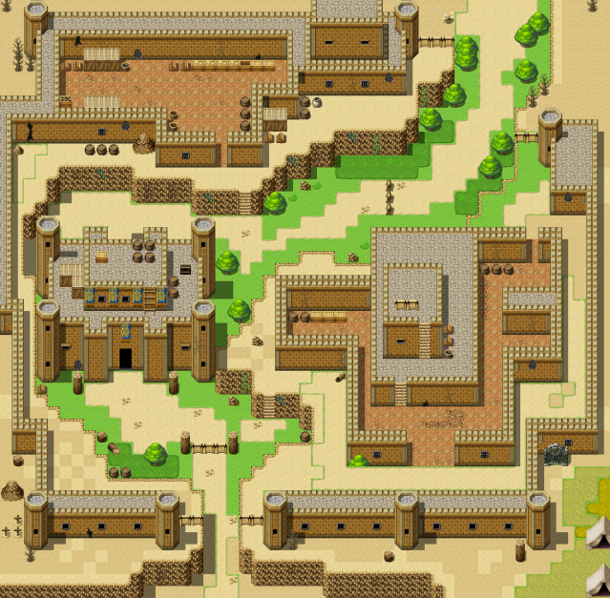

我理所应当地遭遇了要塞守卫的严厉盘查。显然，他们从未遇到过来访的西岸公民。

我百般解释后，他们仍半信半疑，我被押解着去见了镇守这里的将军。

我不卑不亢，自我介绍，说明来意。

将军用好奇的神色打量了我半晌，说道：“你要的东西这里倒确实有一份，自我刚来这里当士兵的时候就听说了它的存在。你以为，我们不想要么？可从来没人解开过这个谜题。”说罢，轻蔑地掸了掸烟灰。

“都走到这一步了，还怕什么呢。”我想。

“我愿意一试。”  
“年轻人口气不小，胆子倒也不小。但你要是失败了，就准备当奴隶吧。”

（提示：将军还说了，每个人在里面的移动距离是有限的，33步后，必会被弹出门外。

进来吧~）

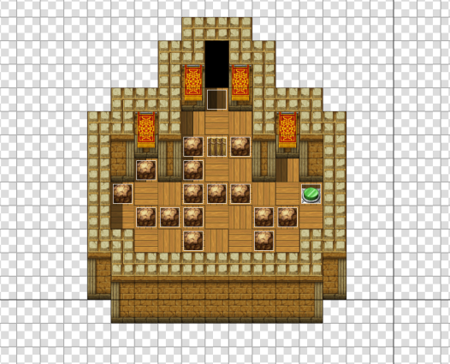

（提示：这是一个推箱子游戏～只能移动33步，超出33步数就重来，挺简单滴）（可是 为什么简单还没人解开过啊xs 是不是这里的人数学太差）

任务完成！也没有想象中那么难啊！

走出房间之前，古旧的墙上弹出了一个暗格，里面盛放着记录着碳中和的碎片。

当看到我毫发无损地走出房间，手里还拿着碎片时，将军不可置信地摇了摇头。

“它等的有缘人原来是你。不过你想要知道全部关于碳中和的秘密还得去找城主。他是东岸的实际执政者。”

（提示：城主就住在城里最华丽的宅邸里。

从红色箭头离开。）

我数了数背包里的碎片——只差最后一片了！Almost there！

### 城市：

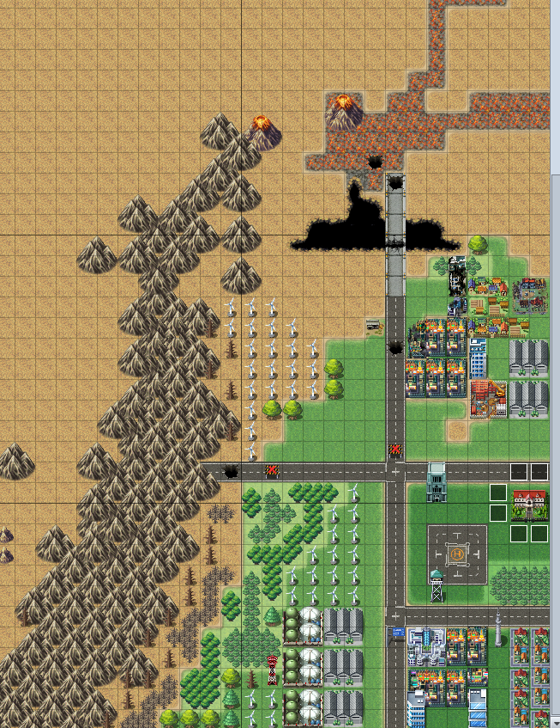

我终于得以进入一座真正的东岸城市，这里也是我见过的第一座像模像样的城市，一切都美好得宛如梦里的绿洲。我远远就望见巨大的风扇叶片成群伫立着，想来应该是碎片里提到过的风力发电吧。正当我心醉神迷地游荡时，一个穿着与众不同的怪人突然出现在我面前。

（橙色线那里）上来就问了我四个问题（碳中和相关，参考我之前的），但奇怪的是每个问题前都会唱一句奇怪的诗。

准备的诗（我百度的 有点傻）：

什么是红色？在大麦床里的罂粟花就是红色。

什么是黄色？梨儿就是黄色，熟透可口且多汁。

什么是蔚蓝色？天空就是蔚蓝色，雪白的云朵飘过其间。

什么是绿色？嫩草就是绿色，野花掺杂其间。

我虽然不太明白，但是大为震撼。

我回答完问题之后，他示意我跟着他走。我冥冥中觉得他是来指引我的，于是跟上。

（提示：走到黄色星星那里）

### 宅邸：

不觉走近一座宅邸，华美中却又不失低调和朴实。这就是城主的府邸了。这里会是我旅程的最后一站吗？想到这我有些紧张得挪不开步子了。

大门打开，侍从们为我让开一条路，不容我不走下去。

不过，他们看上去似乎并无敌意。我被带到了大厅。

城主是个须发皆白的慈祥老者，正冲我微笑。

原来城主已经从将军派来的人那里听闻了我的到来，之前出题的正是城主的侍从。

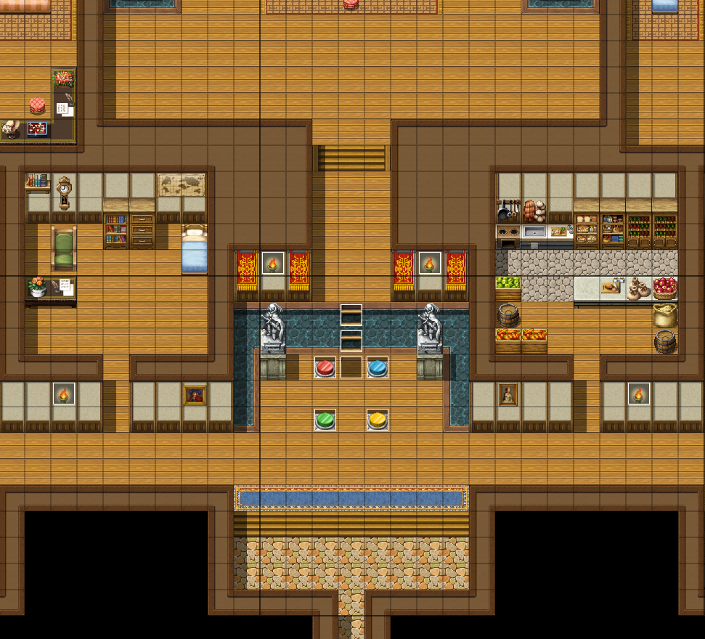

“年轻人，你不辞劳苦远道而来，这一路一定经历了很多艰险吧。”他缓缓开口，嗓音低沉。

我点头，却说不出话。一种想流泪的冲动忽然攥住了我，我有一阵强烈的终结的预感，在一切的终点。

“你比我想象的要年轻。在我执政这么多年来，你是第一个能够来到这里的人。我想我们有共同的追求。不过在最后的时刻来临前，你还需要面对最后一个考验。”

（提示：按题目中隐藏的含义，依次按下按钮。）

答对之后，城主赞许地点了点头：“看来西岸人做出了最正确的选择。你的子民很幸运。”

说着他带我前往陈列室，小心翼翼地取出最后一块碎片。

完整拼合的一刹，古旧的碎片竟重新焕发出夺目的光彩，所有的诅咒印记烟消云散。

（黑屏后最后的字幕：

从此东西岸协同发展，科学治理的第四纪元开始了。

这就是关于我的家族和民族救赎的故事。）

（完）

（这次真的可以撒花花啦哈哈哈哈哈哈哈！！！）

后面最多再完善一下！因为是分开写的，有可能连续性上会有bug。

第一章：（离开左大陆）（要个洋气的名字）

去破败绿堡

绿堡中还有未离开的人，生活原始，绿堡破败却绿意盎然，看似正常，可是植物变异

主角询问绿堡族人，族人出题考验

主角机智答题

得到“碳中和”碎片

主角失智答题

接受惩罚

重新答题

去破败古堡

太阴森啦，还不能去

抵达海岸灯塔，找船

遇见守塔人

守塔人要求主角北上东海清剿岸残败古堡中的盗贼，得到守塔人想要的灯塔能源（什么东 西我也不知道，要换个好听的称呼）

主角打盗贼

盗贼败逃（留着以后刷经验）

得到“碳中和”碎片

得到灯塔能源

主角交付灯塔明珠能源

守塔人点灯（猩猩点灯~）

船来（为什么灯亮了船就来了？）

第一章完

第二章：（渡海）

主角上船

直接横渡大海

途遇海怪

海怪出题，21世纪的历史题，因为是史前怪秀，然而没有正确选项

主角乱选

海怪嘲讽，主角被迫战斗

主角打不过，逃（你给路打油~）

登岛

遇见岛民（他说他是岛民）

主角询问渡海方法

岛民说没有办法，小岛上的人之所以能生存至今，就是靠着小岛连接两片海域的地理位 置，不过岛上有深穴，相传......

主角探穴

下至穴底，发现高科技玻璃隧道，进入，触发机关，海水灌入，在规定时间内完成小游 戏（不走重复的格子走遍所有路（屑，大概是第一个能实现的小游戏））

主角走完

得到“碳中和”碎片和声波发射器（护身符），持续发射某频段可驱散海怪，仅可以使用一次。

过海

途遇若干小怪

打，加经验

第二章完

（有谁记得我们拿了几块“碳中和”碎片了吗？没有吗？那我回去数数，4...）

第三章：

遇到城墙后的的游民

主角问询，游民说要和他比试比试

比文，答题

比武，打架

游民说你是有备而来，指路要穿过两座火山，才能前往世界的科技中心

岩浆古城（可以忽略，但是会少收集一块，对结局有影响）

发生什么事，想不出了，里面有“碳中和”碎片（第五块了噢）

第三章完

终章：（你也配叫终章？）

探索废弃城区，打怪，见人，听传闻：听说某栋大厦里有知“碳中和”者

到达科技顶峰的城市，找某栋大厦，潜入游戏（狂敲键盘拉进度条的那种），失败则战斗，战斗过多则“潜入”失败。分类讨论：

无潜入失败，最后顺走知“碳中和”者的资料和“碳中和”碎片（6），发现最终boss

有潜入失败，最后与知“碳中和”者战斗

将其打败，他说我是昆图库塔卡提考特苏瓦西拉松bushi ，他说我也只是个打工人， 资本家是boss

主角干BOSS!

先去boss的豪宅，一楼有陷阱（狭长曲折的路，身后地上冒刺，走得慢被戳的小游戏）

跑完上二楼

Boss深沉地洗脑将歪道理（用21世纪漂亮国的例子），主角反驳，用举例论证（做选 择题，选错就无法反驳）

驳斥到boss恼羞成怒，打架

打完收工，得到理论上的第七块“碳中和”碎片

放普通ending

判断“碳中和”碎片数，若为7，播放小彩蛋？True ending？

滚字幕！完结撒花！

终章完